 | 关于下发供应商对KD出口产品全检及考核的报告  福田海外订单交付报字[2019]第号  Foton Overseas Order delivery REPORT [2019] No.  □通知 □通报 □纪要 ■报告 □计划  □NOTICE □ANNOUNCE □MINUTES ■REPORT □PLAN |  |  |  | 表号: FTBG.10002.02.C  ListNo.:FTBG.10002.02.C
生效日期:2014-1-7
Effective Date:2014-1-7
■公 开 Non-confidential
□非公开 Confidential
会签人签字  Counter-signed By | 各相关主机厂：  ➢2019海外KD市场各产品共计开箱KD订单台数为7105台，其中“错漏损”问题的索赔零部件总数量为15004件，百台KD订单索赔零部件个数为211.2件。 “错漏损”索赔指标呈现较大幅度的波动状态，且整体有上升趋势。  KD包装工厂对目前错、漏、损索赔进行了深入分析，问题发生根本原因分为：供应商送检的原包装纸箱内部出现数量缺失，图号错误（多为左右件），纸箱内部防护不当导致划伤、损坏。每批订单零部件1200种左右，每台车零部件5000-8000件左右，包装工厂对零部件数量、图号、外观质量实施抽检，很难实现100%全检。  根据巩月琼总经理在2019年10月《海外业务运营管理委员会》上的指示，KD包装工厂提出百台KD订单索赔零部件个数提升50%的挑战目标，为完成这一目标，需要从供应商到包装工厂全流程进行质量提升，具体要求见下页：  需要各事业部/工厂配合事宜如下：  1、向各自业务的零部件供应商传递此报告中的要求；  2、接收KD包装工厂的考核建议并对供应商实施考核。
黄忠华
仲伟坤
徐 骋
马文超
胡文军
张明洲
 | 批示  Written instructions or comments | 批准  Approved by | 审定  Checked by | 审核  Verified by |  | 拟文  Drafted by
 | 批示  Written instructions or comments | 伍湘球 | 陈继红 | 郑凯 |  | 订单交付中心KD包装工厂
主送 Send To：
抄报Report To ：
抄送CC To：
批准时间：2019年12月23日 发放时间：2019年12月23日
Date of approval：12/23/2019 Date of Issue：12/23/2019

根据巩总要求，为了降低市场错漏损索赔，现对供应商送货提出如下要求：
1、自检要求（核心）：供应商送检前，对所供货物进行100%自检确认，具体自检项目见附件1；
2、自检标识：为了不影响送货效率，需要供应商或送货单位在出口散件标识空白处加盖“已全检”印章字样，且每批订单每个出口散件标识上均要体现，印章大小不限，自本报告下发之日起5天后下发的订单开始执行，模板如下：
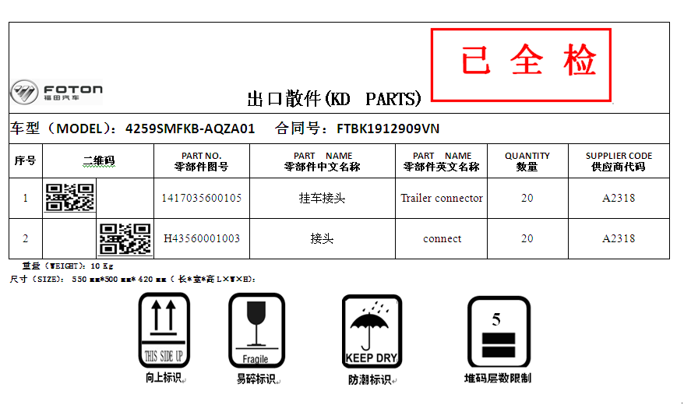
3、TOP问题复检：包装工厂根据市场反馈，梳理出各类问题TOP供应商，对其进行复检确认；
4、红线管理：
（1）入厂环节：对于包装工厂入厂抽检过程中发现的不合格问题，由包装工厂对问题进行记录传递至主机厂，主机厂根据问题每项实施1000元的考核，重复发生（包含同一厂家不同图号的问题）每项实施2000元考核（若标准与主机厂管理办法相冲突，按照主机厂标准执行）。
（2）索赔环节：针对市场提报的错漏损索赔信息，由供应商/包装公司承担相关费用外，按照《FTG.230000031.001.3-2019海外KD产品索赔管理办法》中的8.1缺、漏、错、损、质量不合格及设计问题，每项次视情况负激励责任单位100-500元。包装工厂月度对索赔问题进行统计，根据索赔定责的相关单位，每项问题进行考核，若供应商责任，由包装工厂传递给主机厂，主机厂进行考核，若包装公司责任，由包装工厂传递给相关单位进行扣款。
5、通知传递：
（1）主导传递：各主机厂对所辖供应商进行统一传递；
（2）辅助传递：各KD包装车间需将该报告打印，并在供应商或相关单位送货时，要求供应商阅读该报告，并签字确认，若包装工厂无厂家对照表，需主机厂协助提供，模板如下：
序号 | 厂家代码 | 厂家名称 | 供应商代表/相关单位已对相关报告进行阅读，并长期执行，确认人 | 供应商确认日期 | 备注
1 | A0001 | **** | 李** | 2019.11.20
附件1：
供应商/供货单位全检项目
①零部件数量:所供零部件总数量与订单计划数量一致，且每个包装内数量与包装标识数量一致。
②零部件图号:所供零部件图号与包装外标识图号及送检入库单图号一致、品种齐全、图号无涂改等问题。
③零部件外观质量:所供零部件的外观质量无磕碰、划伤、损坏、掉漆、变形等问题。
④零部件外包装质量: 所供零部件的外包装质量完好、无破损、变形等问题；实木包装必须体现熏蒸标识，且无损坏、霉变等问题，并确保零部件在出口运输过程中不发生质量衰减。出口标识信息内容准确、无涂改等问题。
⑤零部件防护质量：零部件之间防护到位，电器件、内外饰件、漆面件等易划伤、损坏件必须使用气泡膜、珍珠棉、蜂窝造型等防护，避免零部件之间磕碰、划伤风险，且纸箱内及其它包装内无空置、晃动等问题。

特此报告！

